Lekcja 1
Den 19. Mai 2020-05-18 Thema: Orientirung In der Stadt. Orientowanie się w mieście.
Zapisz notatkę:
Wie komme ich zum ….? – Jak dojdę do ….?
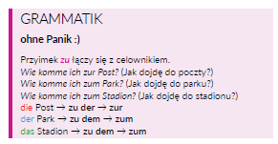
- 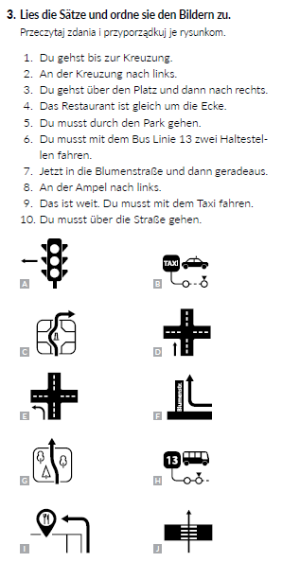

Warto wiedzieć
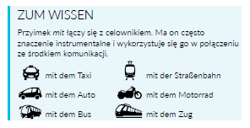

Lekcja 2
Den 19. Mai 2020
Thema: Die Verkehrszeichen – znaki drogowe.

